ประกาศเทศบาลตำบลตลาด
เรื่องมาตรการในการสร้างจิตสำนึกและความตระหนักแก่ผู้บริหารเทศบาล สมาชิกสภาเทศบาล
และข้าราชการเทศบาลตำบลตลาด
……………………………….
ตามพระราชบัญญัติมาตรฐานทางจริยธรรม พ.ศ. ๒๕๖๒ เพื่อให้หน่วยงานของรัฐใช้เป็นหลักในการกำหนดประมวลจริยธรรมสำหรับเจ้าหน้าที่ของรัฐในหน่วยงานนั้นๆ และการประเมินคุณธรรมและความโปร่งใสในการดำเนินงานของหน่วยงานภาครัฐ (ITA) ได้กำหนดให้หน่วยงานของรัฐมีมาตรการในการสร้างจิตสำนึกและความตระหนักแก่บุคลากรทั้งผู้บริหารท้องถิ่น สมาชิกสภาท้องถิ่น และข้าราชการองค์กรปกครองส่วนท้องถิ่น
เทศบาลตำบลตลาด จึงกำหนดมาตรการในการสร้างจิตสำนึกและความตระหนักแก่ผู้บริหารเทศบาล สมาชิกสภาเทศบาล และข้าราชการเทศบาลตำบลตลาด ดังนี้
1. ยึดมั่นในคุณธรรมและจริยธรรม
๒. ซื่อสัตย์สุจริตมีจิตสำนึกที่ดีแลละรับผิดชอบต่อหน้าที่
๓. กล้าตัดสินใจและสกระทำในสิ่งที่ถูกต้องขอบธรรม
๔. คิดถึงประโยชน์ส่วนรวมมากกว่าประโยชน์ส่วนตัวและมีจิตสาธารณะ
5. มุ่งผลสัมฤทธิ์ของงาน
6. ปฏิบัติหน้าที่อย่างเป็นธรรมและไม่เลือกปฏิบัติ
7. ดำรงตนเป็นแบบอย่างที่ดีและรักษาภาพลักษณ์ของทางราชการ
8. ยึดมั่นในระบอบประชาธิปไตยอันมีพระมหากษัตริย์เป็นประมุข
จึงประกาศให้ทราบโดยทั่วกัน
ประกาศ ณ วันที่ ๑๓ เดือน พฤษภาคม พ.ศ. ๒๕๖๓
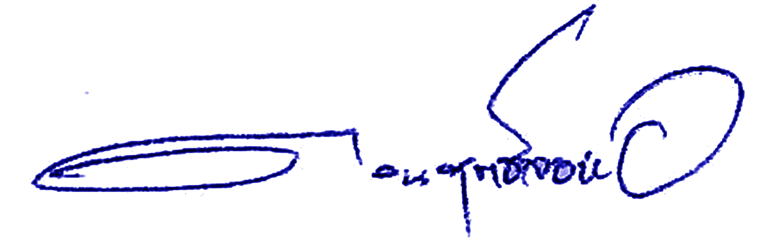

(นายดวน ฤทธิ์จอหอ)
นายกเทศมนตรีตำบลตลาด

